3D打印植入体全球市场总体规模
3D打印植入体是指使用3D打印技术制造出的可以植入人体内的医疗器件。这些器件通常根据患者的具体需求和身体状况进行个性化设计，通过3D打印技术可以精准制造出复杂结构的植入体。这些植入体可广泛应用于骨科、牙科、心血管等领域，提高治疗效果和患者生活质量。
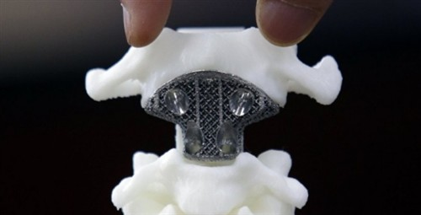
据QYResearch调研团队最新报告“全球3D打印植入体市场报告2023-2029”显示，预计2029年全球3D打印植入体市场规模将达到36.5亿美元，未来几年年复合增长率CAGR为16.3%。
3D打印植入体，全球市场总体规模
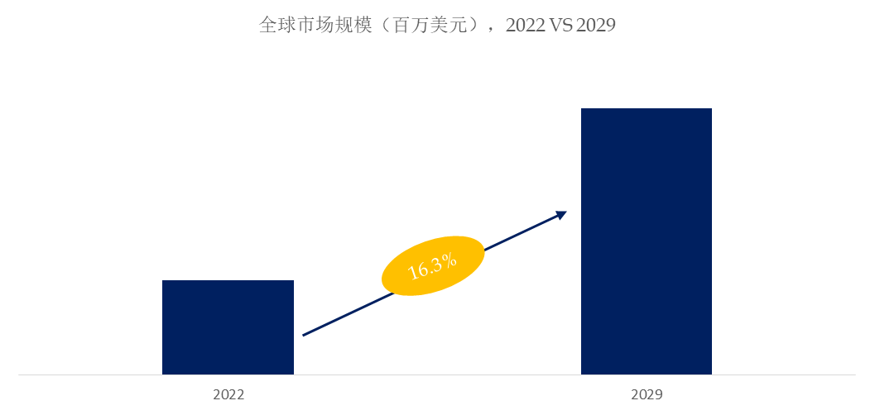
如上图表/数据，摘自QYResearch最新报告“全球3D打印植入体市场研究报告2023-2029.
主要驱动因素:
个性化医疗需求：3D打印技术可以根据患者的具体需求进行个性化设计，提高植入体与患者解剖结构的匹配度。
技术进步：3D打印技术的不断发展和进步，使得打印出的植入体具有更高的精度和可靠性。

主要阻碍因素:
法规和监管要求：3D打印植入体需要满足严格的医疗法规和监管要求，这可能会增加产品的开发时间和成本。
材料限制：目前适用于3D打印植入体的材料相对较少，这可能限制了一些复杂植入体的设计和制造。
成本问题：虽然3D打印技术可以降低一些生产成本，但目前3D打印植入体的价格仍然较高，这可能影响了其普及和应用。
行业发展机遇:
拓展应用领域：随着技术的进步和材料的丰富，3D打印植入体有望应用于更多的医疗领域，满足更多患者的需求。
技术创新：研发更高效、更精确的3D打印技术和材料，可以提高植入体的质量和性能，推动行业的发展。
合作与联盟：医疗机构、技术研发公司和材料供应商等可以建立合作关系，共同推动3D打印植入体的发展和应用。

全球3D打印植入体市场前10强生产商排名及市场占有率（持续更新）
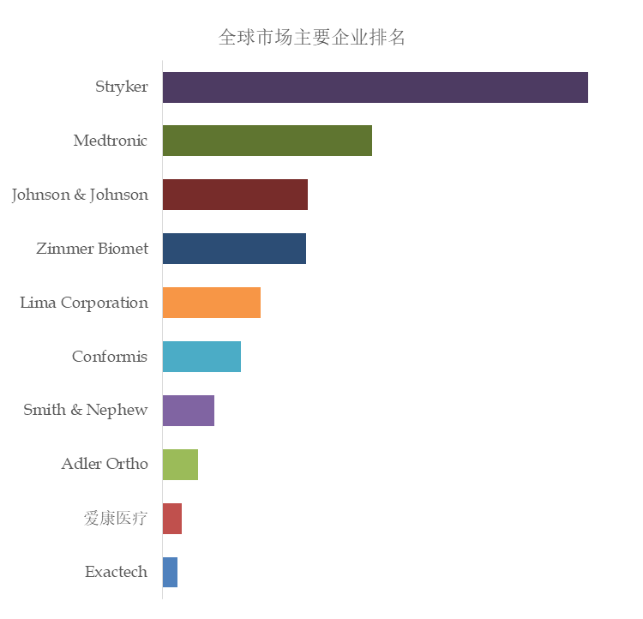
如上图表/数据，摘自QYResearch最新报告“全球3D打印植入体市场研究报告2023-2029.
根据QYResearch头部企业研究中心调研，全球范围内3D打印植入体生产商主要包括Exactech、爱康医疗、Adler Ortho、Smith & Nephew、Conformis、Lima Corporation、Zimmer Biomet、Johnson & Johnson、Medtronic、Stryker等。2022年，全球前五大厂商占有大约15.0%的市场份额。
3D打印植入体，全球市场规模，按产品类型细分，金属处于主导地位

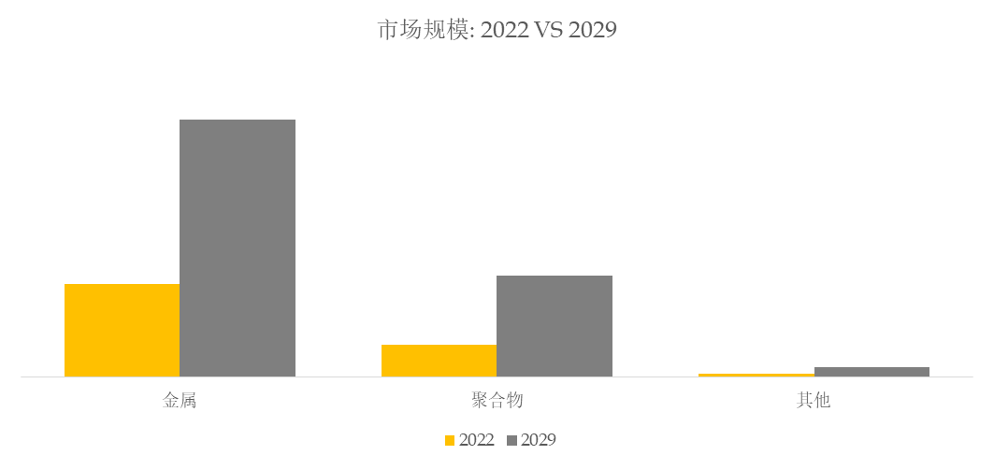
如上图表/数据，摘自QYResearch最新报告“全球3D打印植入体市场研究报告2023-2029.
就产品类型而言，目前金属是最主要的细分产品。
3D打印植入体，全球市场规模，按应用细分，关节是最大的下游市场。
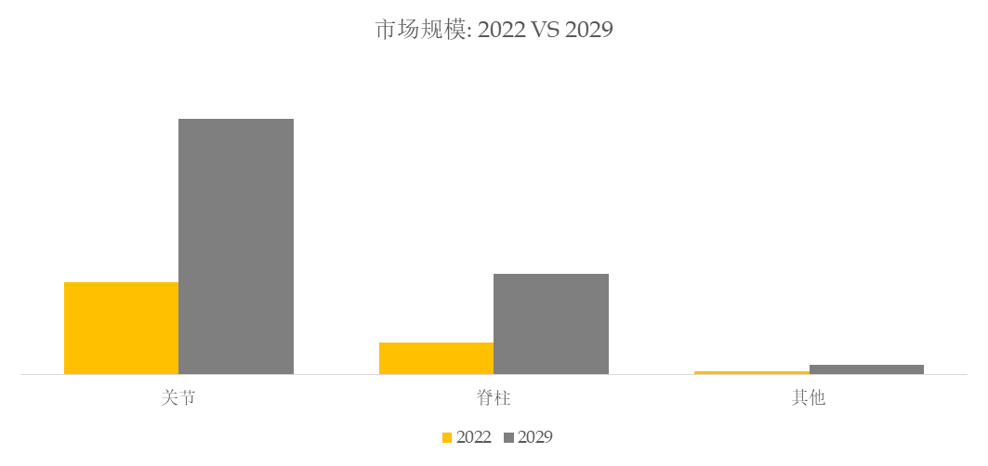
如上图表/数据，摘自QYResearch最新报告“全球3D打印植入体市场研究报告2023-2029.
就产品应用而言，目前关节是最主要的需求来源。

